|  |  |
| --- | --- |
|  | **Módulo: Desarrollo de Interfaces**  **Ciclo:Desarrollo de Aplicaciones Multiplataforma** |
| UNIDAD DIDÁCTICA 1: USABILIDAD Y ACCESIBILIDAD | |

# Actividad 1: Identificación de procesos.

# Comandos básicos

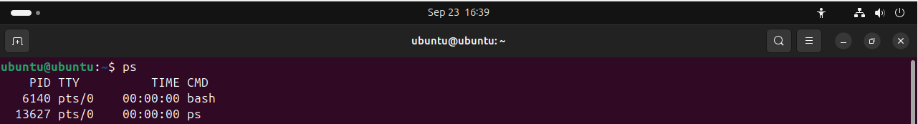

· Los procesos que aparecen son el bash que estoy usando y el comando ps

· PID: ID del proceso

· TTY: Terminal asociado al proceso

· TIME: Tiempo total que ha consumido CPU

· CMD: Comando que se ejecutó para iniciar el proceso

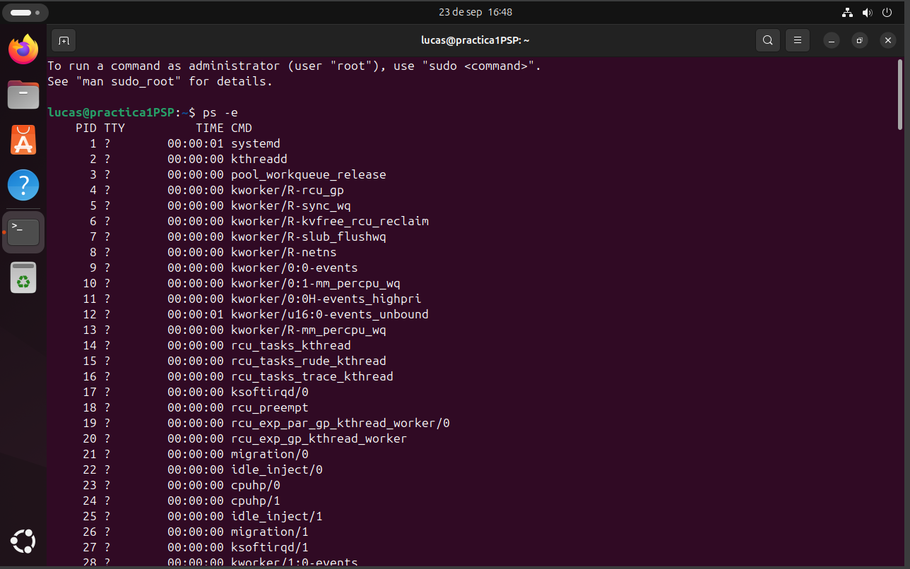

· Numero de procesos:



· La gran mayoría está sin terminal

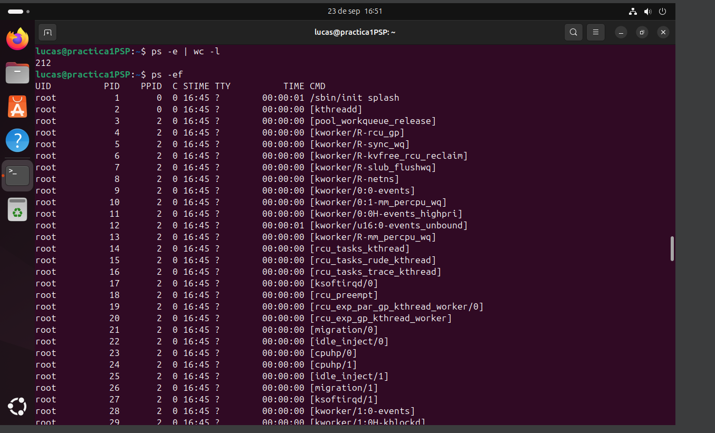

· Al usar ps –ef se muestra mas información que con ps –e

· PPID: Es el ID del proceso padre (El que inició el proceso)

# Filtrado y búsqueda

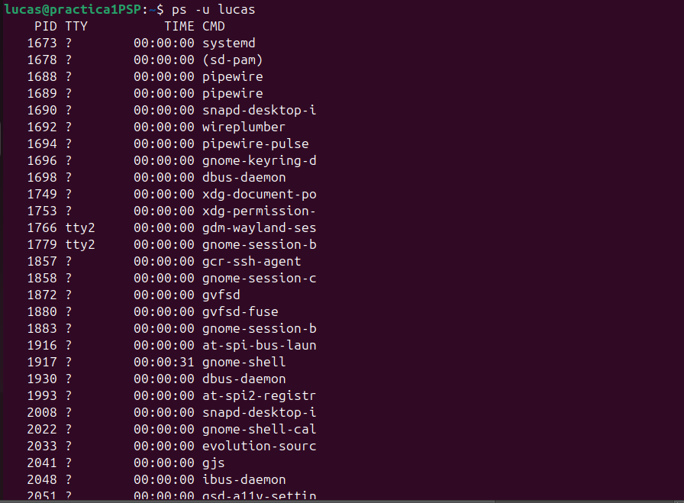

· Todos están activos, si no lo estuviesen no saldrían en la lista



· Grep se usa para filtrar, por ejemplo, en este caso al darle los datos del ps aux a través de la tuvería el filtra en dichos datos y busca la palabra bash

· Nos cuenta el usuario, id del proceso, %CPU usado, %MEM usado, memoria virtual usada, memoria residente, estado del proceso (en espera), hora de inicio del proceso, tiempo de CPU consumido y que comando se ha usado

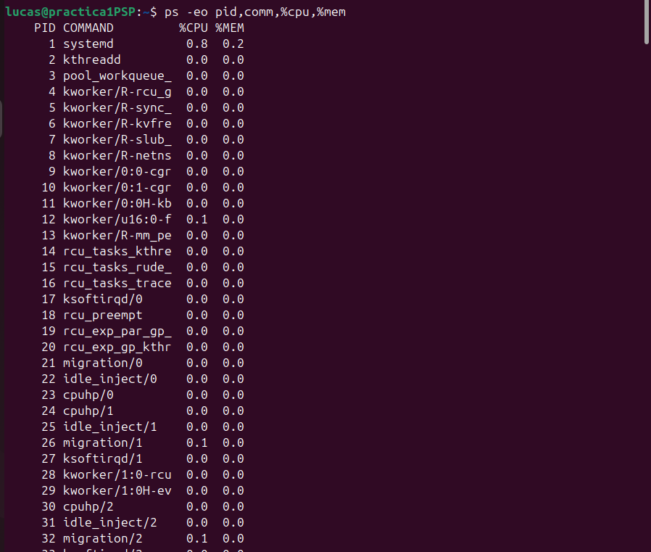

· Mas CPU y mas memoria:



# Interpretación de estados

asdasd

# Desafios

puede ser complicado acceder a aquella que no esta puesta en la parte principal del perfil

# Prevención de errores

qwdqwd

# Detencion de procesos

awdawd

# Entorno gráfico Monitor del sistema. Otras herramientas

## · Conclusiones

Este trabajo de análisis me ha resaltado la importancia de los principios de usabilidad y accesabilidad del diseño de aplicaciones. Me he dado cuenta de que algunos elementos que podía obviar como algo general en el diseño de aplicaciones se les da mucha importancia como elementos fundamentales en la accesibilidad como la consistencia, diseño estético y prevención de errores, mientras que otros, como la eficiencia para los usuarios avanzados, suelen olvidarse. También, anque algunos errores en el diseño son obvios, otros, como la falta de visibilidad del estado del sistema pueden pasar desapercibidos y pueden afectar gravemente a los usuarios. En general, el trabajo demuestra lo necesario que es seguir los principios de Nielsen para probeer una buena accesibilidad en nuestras aplicaciones.

## · Webgrafía y Bibliografía

· Links de descarga de aplicaciones:

* <https://play.google.com/store/games?hl=es&pli=1>
* <https://www.microsoft.com/es-es/microsoft-365/download-office>
* <https://notepad-plus-plus.org/downloads/>
* <https://www.blackmagicdesign.com/ar/event/davinciresolvedownload>
* <https://www.gimp.org/downloads/>
* <https://www.kaspersky.es/downloads>

· Inspiración/búsqueda de aplicaciones:

* <https://www.reddit.com/r/UXDesign/comments/1egqwze/whats_the_most_popular_poorly_designed/>
* <https://play.google.com/store/games?hl=es>
* <https://latteandcode.medium.com/las-5-peores-aplicaciones-m%C3%B3viles-65e9a7a7afa0>